Природные ресурсы Арктики и Субарктики / Arctic and Subarctic Natural Resources. 2022;27(3):459–465

УДК 620.3

https://doi.org/10.31242/2618-9712-2022-27-3-459–465

# Электронные свойства

**вертикально уложенной гетероструктуры MoS2/WS2**

## Ю. М. Григорьев1,2,*, Е. П. Шарин1, Н. Я. Муксунов1

1*Северо-Восточный федеральный университет им. М.К. Аммосова, Якутск, Российская Федерация*

2*Академия наук Республики Саха (Якутия), Якутск, Российская Федерация.*

 [*\*grigyum@yandex.ru*](mailto:grigyum@yandex.ru)

**Аннотация**

Монослойные дихалькогениды переходных металлов (ДПМ) в качестве новых двумерных полупроводниковых материалов открывают новые возможности для оптоэлектроники благодаря превосходным возможностям захвата света и фотодетекции. Фотоприемники на основе ДПМ стали важными компонентами систем зондирования, визуализации и связи, способны воспринимать и преобразовывать оптические сигналы в электрические. Актуальной и нерешенной проблемой является поиск способов разработки высококачественных однослойных и гетерослойных электронных устройств на основе дихалькогенидов переходных металлов с длительным сроком службы, таких как оптоэлектронные устройства и полевые транзисторы. Одним из необходимых этапов таких поисков является управление шириной запрещенной зоны в гетероструктурах. В данной работе мы исследуем ширину запрещенной зоны в гетероструктуре MoS2/WS2 в зависимости от расстояния между слоями MoS2 и WS2. Расчеты из первых принципов показали, что, в отличие от однородных бислоев, гетеропереход MoS2/WS2 имеет оптически активную запрещенную зону, меньшую, чем у однослойных MoS2 и WS2. С увеличением межслойного расстояния в гетероструктурах MoS2/WS2 взаимодействие между слоями ослабляется. Это приводит к сдвигу уровня Ферми в состояние с более высокой энергией.

**Ключевые слова:** гетероструктура, ван-дер-ваальсовы гетероструктуры, дихалькогениды переходных металлов, двумерные материалы, зонная структура, валентная зона, зона проводимости

**Для цитирования:** Григорьев Ю.М., Шарин Е.П., Муксунов Н.Я. Электронные свойства вертикально уложенной гетероструктуры MoS2/WS2. *Природные ресурсы Арктики и Субарктики*. 2022;27(3):459–465. https://doi. org/10.31242/2618-9712-2022-27-3-459–465

# Electronic properties of vertically stacked MoS2/WS2 heterostructure

## Yu. M. Grigor’ev1,2,*, E. P. Sharin1, N. Ya. Muksunov1

1*M.K. Ammosov North-Eastern Federal University, Yakutsk, Russian Federation*

2*Academy of Sciences of the Republic of Sakha (Yakutia), Yakutsk, Russian Federation*

 [*\*grigyum@yandex.ru*](mailto:grigyum@yandex.ru)

**Abstract**

Monolayer transition metal dichalcogenides (TMD) as new two-dimensional semiconductor materials open new possibilities for optoelectronics due to their excellent light capture and photodetection capabilities. TDM-based photodetectors have become important components of sensing, visualization and communication systems, capable of receiving and converting optical signals into electrical ones. An urgent and unsolved task is the development of high-quality single-layer and heterolayer electronic devices based on transition metal dichalcogenides with a long service life, such as optoelectronic devices and field-effect transistors. The control of the band gap in heterostructures is one of the necessary steps in this development. We studied the band gap in the MoS2/WS2 heterostructure depending on the distance between the MoS2 and WS2 layers. Ab initio calculations showed that, in contrast to homogeneous bilayers, the MoS2*/* WS2 heterojunction has an optically active band gap smaller than that of single-layer MoS2 and WS2. With an increase in the interlayer distance in the MoS2/WS2 heterostructures, the interaction between the layers weakens. Thus, it results in a shift of the Fermi level to a state of higher energy.

© Ю.М. Григорьев, Е.П. Шарин, Н.Я. Муксунов, 2022 459

**Keywords:** heterostructure, van der Waals heterostructures, transition metal dichalcogenides, two-dimensional materials, band structure, valence band, conduction band

**For citation:** Grigor’ev Yu.M., Sharin E.P., Muksunov N.Ya. Electronic properties of vertically stacked MoS2/WS2 heterostructure. *Arctic and Subarctic Natural Resources*. 2022;27(3):459–465. (In Russ.) https://doi.org/10.31242/26189712-2022-27-3-459–465

### Введение

Открытие однослойного графена ведет к новой области исследований, которая вызывает большой интерес к двумерным структурам из-за их уникальных свойств. Помимо графена, существует семейство дихалькогенидов переходных металлов, которые обладают не менее интересными свойствами. Привлекательность этих 2Dматериалов в основном обусловлена их превосходными электрическими, механическими и оптическими свойствами, которые открывают большой потенциал для новых приложений, например, в таких устройствах, как светоизлучающие диоды (светодиоды) [1], транзисторы [2],

датчики [3] и фотоприемники [4]. Монослои дихалькогенидов переходных металлов также обеспечивают фундаментальное требование для традиционных электронных устройств, таких как новые оптоэлектронные и фотоэлектрические приложения, из-за наличия прямой запрещенной зоны [5–11].

В последнее время исследования электронных и оптоэлектронных устройств на основе мо-

нослоя MoS2 получили дальнейшее развитие по следующим причинам. Во-первых, было обнаружено, что монослои MoS2 имеют прямую запрещенную зону 1,8 эВ с сильной фотолюминесценцией [12, 13], в отличие от объемного MoS2, у которого непрямая запрещенная зона составляет 1,29 эВ. Во-вторых, на основе монослоя MoS2 были изготовлены полевые транзисторы с высокой подвижностью заряда [2]. В-третьих, сочетание гексагональной симметрии, большого спин-орбитального взаимодействия и отсутствия инверсионной симметрии приводит к образованию запрещенной зоны с двумя впадинами и сильной спин-долинной связью. Все это открывает новые возможности в развивающейся области долинотроники [14]. Другой

перспективный материал – монослой MoS2, который впервые получен в работе [15] и обладает свойствами, близкими к свойствам монослоя MoS2. Все вышесказанное, естественно, побуждает исследовать электронные свойства многослойных дихальхогенидов переходных металлов.

Появление многослойных дихалькогенидов переходных металлов в качестве новых двумерных полупроводниковых материалов открывает новые возможности для теоретических и экспериментальных исследований [16, 17]. Огромный интерес представляют гетероструктуры на основе двумерных материалов с различными электронными характеристиками. В этих двумерных материалах атомные монослои также могут быть объединены для создания гетероструктур вандер-Ваальса [18, 19], где монослои из нескольких двумерных материалов укладываются вертикально слой за слоем или сшиваются вместе плавно в плоскости, образуя планарные гетеропереходы [19, 20]. Преимуществами ван-дер-ваальсовых гетероструктур являются относительно большая площадь контакта двух материалов и простота их формирования. Создаются такие гетероструктуры в основном с помощью механического отщепления слоев двумерных материалов от их объемной фазы и наложения отщепленных слоев друг на друга с использованием подходящих подложек. Основным недостатком такого способа формирования гетероструктур является невозможность масштабирования производства электронных устройств на их основе с хорошей воспроизводимостью результатов. Планарные гетероструктуры образуются из двумерных материалов, химический состав которых изменяется вдоль слоя. Преимуществом таких гетероструктур является возможность более тонкой настройки электронных свойств и параметров гетероперехода за счет более сильного перекрытия электронных облаков двух разных по составу материалов, а также за счет влияния морфологических особенностей. К недостаткам можно отнести меньшую площадь гетероперехода и технологическую сложность синтеза таких гетероструктур.

Для создания новых гетероструктур могут быть использованы вертикально уложенные вандер-ваальсовы гетероструктуры дихалькогенидов переходных металлов [19, 21–23]. Эти гетеропереходы имеют оптически активную запрещенную зону со связанными электронами и

дырками, локализованными в отдельных монослоях [24, 25], а их энергией и интенсивностью люминесценции можно управлять в зависимости от приложенного напряжения на затворе, интенсивности лазерного излучения и времени отжига [25, 26], а также можно управлять свойствами межслойного соединения, изменяя расстояние между слоями.

В этой работе, основываясь на расчетах теории функционала плотности (DFT), мы исследуем структурные и электронные свойства гетероструктуры MoS2/WS2. В отличие от известных публикаций в данной работе мы исследуем ширину запрещенной зоны в гетероструктуре MoS2/WS2 в зависимости от расстояния между слоями MoS2 и WS2, чтобы найти способ разработки высококачественных однослойных и гетерослойных электронных устройств на основе дихалькогенидов переходных металлов с длительным сроком службы, таких как оптоэлектронные устройства и полевые транзисторы.

### Методика расчета

Все расчеты выполнены в рамках теории функционала плотности (DFT) с использованием метода псевдопотенциала на основе плоских волн, реализованного в пакете Quantum Espresso. При проведении расчетов по структурной оптимизации и вычисления зонных структур однослойных систем MoS2, WS2 и гетероструктуры MoS2/WS2 обменные и корреляционные эффекты учитывались с помощью обобщенного градиентного приближения. Для учета взаимодействия между ионными ядрами и валентными электронами используется модель псевдопотенциалов Пердью–Берка–Эрнзергофа (PBE). В разложении волновой функции были учтены плоские волны с энергией до 60 *Ry*, которые обеспечивают хорошую сходимость полной энергии. Выборка электронных состояний в зоне Бриллюэна аппроксимируется с помощью наборов специальных k-точек, соответствующих сетке Монкхорста–Парка (12121) для монослоя MoS2 и монослоя WS2, а также сетки Монкхорста– Парка (991) для предлагаемой гетероструктуры MoS2/WS2. Чтобы минимизировать взаимодействия между двумя суперячейками данной гетероструктуры, суперячейки разделены вакуумным буферным пространством в 20 Å в направлении *z*, которое перпендикулярно плоскости гетерослоя. Равновесная структура определена минимизацией полной энергии относительно

параметров решетки, а внутренние параметры структуры оптимизированы с помощью сил Гельмана–Фейнмана. Процесс минимизации осуществлялся до тех пор, пока остаточные силы на атомах не станут ниже 0,03 эВ/A.

Расчеты проведены на вычислительных комплексах Академии наук РС(Я) и кафедры «Теоретическая физика» Северо-Восточного федерального университета, использован программный комплекс Quantum Espresso с открытым кодом.

### Результаты и обсуждение

В дихалькогенидах переходных металлов MoS2 и WS2 связи между атомами металла и халькогена преимущественно ковалентные. Атомы Mo (W) и S образуют двумерную гексагональную решетку. Дихалькогениды переходных металлов MoS2 и WS2 состоят из слоев, каждый из которых представляет собой сэндвич из слоев атомов S, ковалентно связанных с промежуточным слоем атомов Mo (W) между ними. Такие струк-

туры определяют сильную анизотропию вдоль и поперек слоев. Поскольку взаимодействие между слоями в рассматриваемых структурах слабое, свойства таких кристаллов в основном определяются свойствами решетки квазидвумерного сэндвича. На рис. 1 показаны оптимизированные кристаллические структуры однослойных

MoS2 и WS2. В этой работе мы рассматриваем структуры, состоящие из суперячеек размером 2×2, обозначенные красной линией. Кристалли-

ческая структура монослоя MoS2 (WS2) состоит из двух двумерных параллельных треугольных решеток атомов S, разделенных одной и той же решеткой из атомов Mo (W), смещенных на 1/3

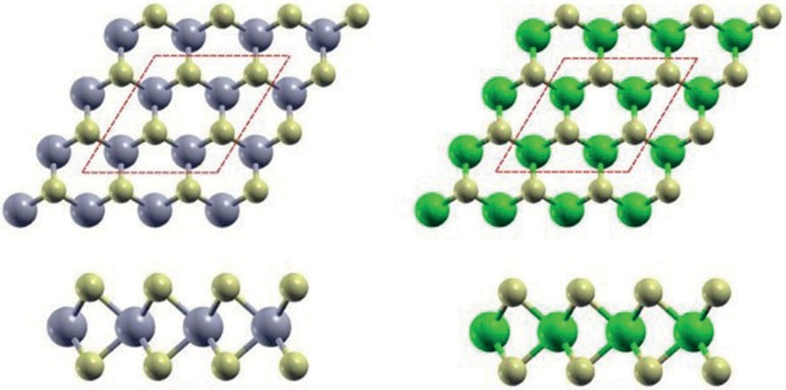

**Рис.1.** Оптимизированная кристаллическая структура:

*a* – MoS2, *б* – WS2.

**Fig. 1.** Optimized geometric structures of (*a*) monolayer MoS2, (*б* ) monolayer WS2.

**Рис. 2.** Зонные структуры монослоев MoS2 (*a*), WS2 (*б* ).

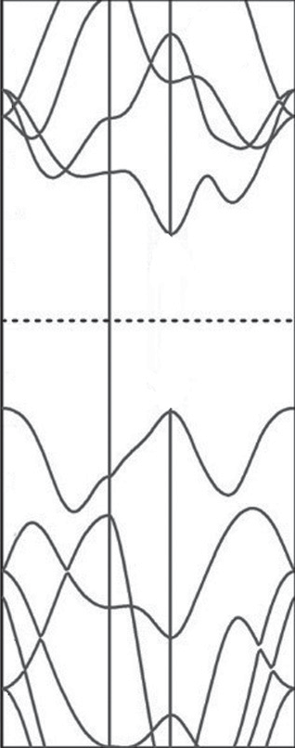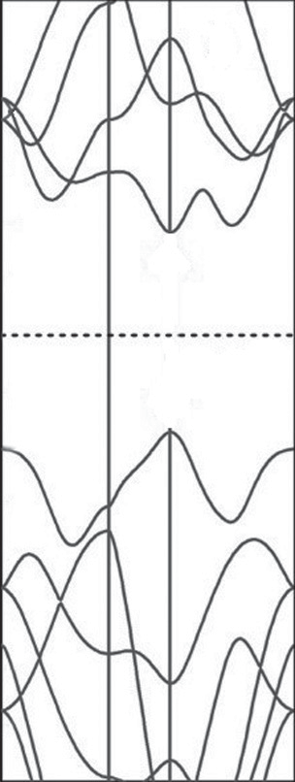

|  |  |  |
| --- | --- | --- |
|  |  |  |

|  |  |  |
| --- | --- | --- |
|  |  |  |

**Fig. 2.** Band structure of monolayers MoS2 (*a*), WS2 (*б* ).

диагонали элементарной ячейки, с постоянной решетки aMoS2 = 3,19 Å (aWS2 = 3,20 Å) [25]. Со-

ответствующая зона Бриллюэна также гексаго-

нальна с двумя неэквивалентными точками **К**

**Рис. 3.** Оптимизированная геометрическая структура суперячейки 2×2 гетероструктуры MoS2/WS2*: a* – вид сбоку, *б* – вид сверху. Сиреневые, зеленые и желтые шары представляют собой атомы Mo, W и S соответственно.

**Fig. 3.** Optimized geometric structure of the 2×2 supercell of the MoS2/WS2 heterostructure: (*a*) side view, (*б* ) top view. The lilac, green, yellow balls represent the Mo, W and S atoms, respectively.

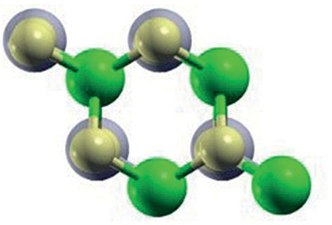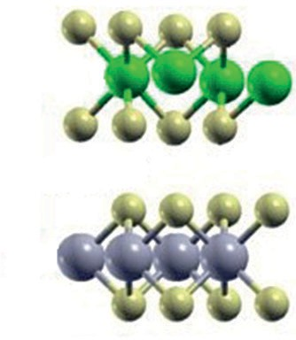

в нижнем слое варьируются от 2,417 до 2,420 Å, а расстояния между атомами W и S в верхнем слое изменяются от 2,375 до 2,496 Å. Кроме того, деформируется верхний слой, в котором расположены атомы W (см. рис. 3, *а*)

После определения структурных особенностей теперь представляем электронную зонную структуру MoS /WS . Минимум зоны проводи-

и **К′** (долинами). Соответствующие энергетиче- 2 2

ские зоны показаны на рис. 2, они согласуются с предыдущими работами [24, 27, 28]. Оба монослоя являются полупроводниками с прямой запрещенной зоной с максимумом валентной зоны и минимумом зоны проводимости, расположенными в долинах К и К. Ширины запрещенных

зон составляют 1,81 и 1,65 эВ для MoS2 и WS2 соответственно.

Далее рассмотрим гетероструктуру MoS2/WS2, состоящую из двух монослоев, уложенных вертикально: монослоя MoS2 и монослоя WS2. Для моделирования гетероструктуры MoS2/WS2 мы построили суперячейку 2×2. В данной работе мы рассматриваем упаковку слоев типа АА, когда атомы Mo в нижнем слое находятся под атомами W в верхнем слое. Для MoS2/WS2 гетероструктуры используются примитивные ячейки MoS2 и WS2 с незначительной деформацией, так как рассогласование решеток составляет всего 0,5 %. Расстояние между слоями, в которых находятся атомы Mo и W, варьировалось от *d* = 5,5 до 10,5 Å. Оптимизированная кристаллическая

структура суперячейки 2×2 гетерослоя MoS2/WS2, когда расстояние между слоями *d* = 5,5 Å, показана на рис. 3. Расстояния между атомами Mo и S

мости и максимум валентной зоны в точке **K** в основном состоят только из *d*z2-состояний атомов Mo или W.

Тогда как в минимуме зоны проводимости на Г–К и в максимуме валентной зоны в Г преобла-

дают *d*z2-состояния атомов Mo или W и *p*-состояния атомов S [29].

Для детального изучения взаимосвязи между межслоевым расстоянием и щелью между валентной зоной и зоной проводимости были рассчитаны зонные структуры гетерострукту-

ры MoS2/WS2, которые представлены на рис. 4. Интересно отметить, что при расстояниях между слоями *d* = 5,5, 6, 6,6 и 7,5 Å в гетерострукту-

ре максимумы валентных зон находятся в точке Γ из-за взаимодействия между слоями (см. рис. 4, *а*, *б* ). Это приводит к непрямому переходу от максимума валентной зоны в точке Γ к минимуму зоны проводимости в K точке. Он отличается от прямого перехода, расположенного в точке K однослойных дихалькогенидов переходных металлов. Максимумы валентной зоны в точке Г становятся выше максимумов в точке K по мере уменьшения расстояния между слоями. Видно, что уменьшение расстояния между слоями эффективно изменяет значения максимума

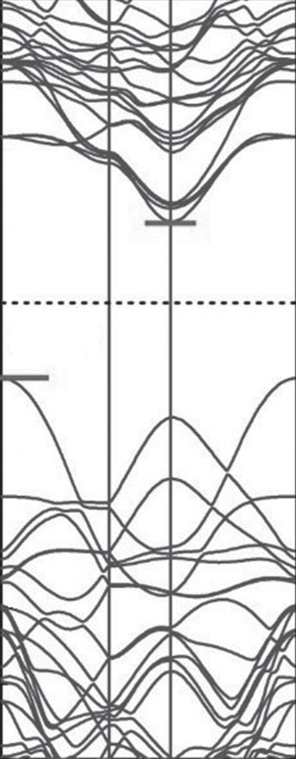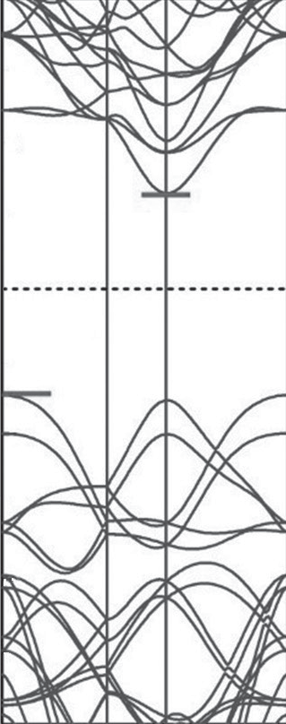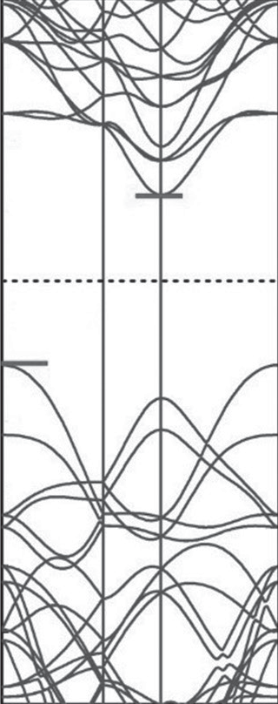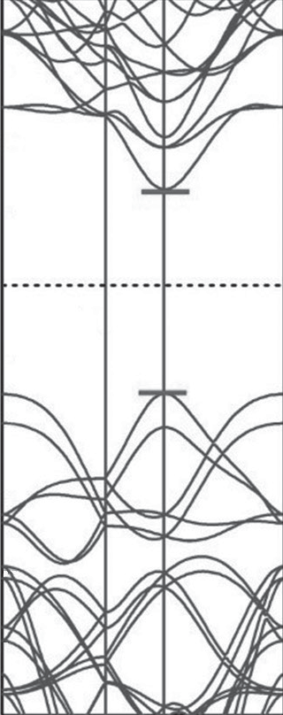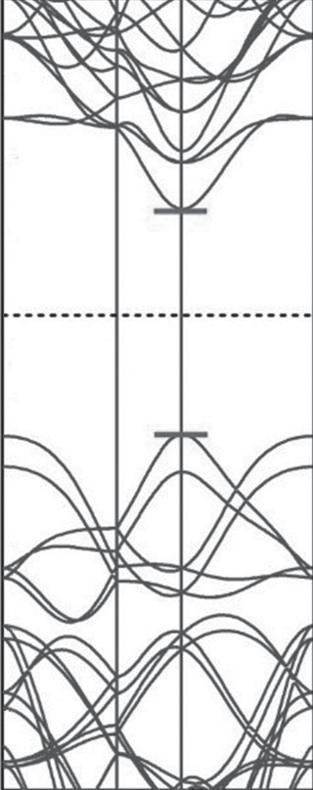

**Рис. 4.** Зонная структура гетероструктуры : *а* – зонная структура для MoS2/WS2, когда расстояние между слоями равно

*d* = 5,5 Å; *б* – *d* = 6,5 Å; *в* – *d* = 7,5 Å; *г* – *d* = 8,5 Å; *д* – *d* = 10,5 Å.

**Fig. 4.** Band structure of the MoS2/WS2 heterostructure: (*a*) – band structure for MoS2/WS2, when the distance between the layers is *d* = 5,5 Å; (*б* ) – *d* = 6,5 Å; (*в*) – *d* = 7,5 Å; (*г*) – *d* = 8,5 Å; (*д*) – *d* = 10,5 Å.

валентной зоны и минимума зоны проводимости в точках с высокой симметрией. Следует также отметить, что при увеличении расстояния между слоями от 5,5 до 7,5 Å щель между валентной зоной и зоной проводимости увеличивается (см. рис. 4, *а*, *б* ). При расстояниях между слоями 8,5 и 10,5 Å система становится полупроводником с прямой запрещенной зоной, и она продолжает увеличиваться. На рис. 5 представлена зависимость величины щели от расстояния между слоями, содержащими атомы Mo и W.

### Заключение

В рамках метода теории функционала плотности мы изучили структурные и электронные свойства гетероструктуры MoS /WS . Из расче-

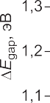

**Рис. 5.** Зависимость величины щели от расстояния между слоями, содержащими атомы Mo и W в гетерострук-

2 2 туре MoS2/WS2.

тов зонной структуры мы пришли к выводу, что максимум валентной зоны (VBM) в точке Г очень чувствителен к межслоевому взаимодействию в гетероструктурах, которое определяет расположение VBM в точке Г или K. Обнаружено интересное явление, что с увеличением расстояния меж-

ду слоями MoS2 и WS2 гетероструктура MoS2*/* WS2 превращается из полупроводника с непрямой запрещенной зоной в полупроводник с прямой запрещенной зоной. По всей видимости, это связано с тем, что с увеличением межслойного расстояния в гетероструктуре MoS2/WS2 взаимодействие между слоями ослабляется и уменьша-

**Fig. 5.** Dependence of the gap on the distance between layers containing Mo and W atoms in the MoS2/WS2 heterostructure.

ется перенос заряда. При этом оптически активные состояния максимальной валентной зоны и минимальной зоны проводимости локализованы на противоположных монослоях, и, таким образом, электронно-дырочные пары с наименьшей энергией пространственно разделяются.

Полученные результаты подчеркивают важность межслойной связи в настройке светового излучения дихалькогенидов переходных металлов и предлагают общий способ подготовки тан-

демных структур дихалькогенидов переходных металлов большой площади для фундаментальных исследований, а также для электронных и фотоэлектрических приложений. В дальнейшем планируется исследовать оптические свойства гетероструктур на основе ДПМ для более детального изучения их применения для оптоэлектроники.

### Список литературы / References

1. Sundaram R. S., Engel M., Lombardo A., Krupke R., Ferrari A. C., Avouris P., Steiner M. Electroluminescence in single layer MoS2. *Nano letters*. 2013; 13(4):1416–1421. DOI: 10.1021/nl400516a.
2. Radisavljevic B., Kis A. Reply to ‘Measurement of mobility in dual-gated MoS2 transistors’. *Nature nanotechnology*. 2013;8(3):147–148. DOI:10.1038/nnano.2013.30.
3. Perkins F.K., Friedman A.L., Cobas E., Campbell P.M., Jernigan G.G., Jonker B.T. Chemical vapor sensing with monolayer MoS2. *Nano letters*. 2013;13(2): 668–673. https://doi.org/10.1021/nl3043079.
4. Yin Z. Y., Li H., Jiang L., Shi Y. M., Sun Y. H., Lu G., Zhang Q., Chen X. D., Zhang H. Single-Layer MoS2 Phototransistors. *ACS nano*. 2012;6(1):74–80. https://doi.org/10.1021/nn2024557.
5. Chhowalla M. et al. The chemistry of two-dimensional layered transition metal dichalcogenide nanosheets. *Nature chemistry*. 2013;5(4):263–275. DOI: 10.1038/nchem.1589.
6. Li H., Wu J., Yin Z., Zhang H. Single-layer MoS2based nanoprobes for homogeneous detection of biomolecules. *Accounts of chemical research*. 2014;47(4):1067– 1075. DOI: 10.1021/ja4019572
7. Huang X., Tan C., Yin Z., Zhang Z. Anniversary article: hybrid nanostructures based on two‐dimensional nanomaterials. *Advanced Materials*. 2014; 26(14):2185– 2204. DOI: 10.1002/smll.201002009.
8. Jariwala D. et al. Emerging device applications for semiconducting two-dimensional transition metal dichalcogenides. *ACS Nano*. 2014;8(2):1102–1120. DOI: 10.1021/ nn500064s.
9. Britnell L. et al. Strong light-matter interactions in heterostructures of atomically thin films. *Science*. 2013; 340(6138):1311–1314. DOI:10.1126/science.1235547.
10. Yu W. J. et al. Highly efficient gate-tunable photocurrent generation in vertical heterostructures of layered materials. *Nature nanotechnology*. 2013;8(12):952–958. DOI: 10.1038/nnano.2013.219
11. Lopez-Sanchez O. et al. Ultrasensitive photodetectors based on monolayer MoS2. *Nature nanotechnology.* 2013;8(7):497–501. DOI:10.1038/nnano.2013.100.
12. Splendiani A. et al. Emerging photoluminescence in monolayer MoS2. *Nano letters*. 2010;10(4):1271–1275. DOI:10.1021/nl903868w.
13. Mak K. F. et al. Atomically thin MoS 2: a new direct-gap semiconductor. *Physical review letters*. 2010; 105(13):136805. DOI:10.1103/PhysRevLett.105.136805.
14. Xiao D. et al. Coupled spin and valley physics in monolayers of MoS 2 and other group-VI dichalcogenides. *Physical review letters*. 2012;108(19):196802. DOI: 10.1103/PhysRevLett.108.196802.
15. Gutierrez H. et al. Extraordinary room-temperature photoluminescence in WS2 monolayers. *arXiv.org*. 2012: 1208.1325. https://doi.org/10.48550/arXiv.1208.1325
16. Shih C.-K. Coherently strained in-plane atomic layer heterojunctions. *NPG Asia Materials*. 2015; 7 (12): e231. DOI:10.1038/am.2015.127.
17. Huang C. et al. Lateral heterojunctions within monolayer MoSe2–WSe2 semiconductors. *Nature materials*. 2014; 13(12):1096–1101. DOI:10.1038/nmat4064.
18. Novoselov K. S. et al. 2D materials and van der Waals heterostructures. *Science*. 2016;353(6298):aac9439. DOI: 10.1126/science.aac9439.
19. Логинов А. Б. и др. Формирование наноструктурированных пленок MoS2, WS2, MoO2 и гетероструктур на их основе. *Журнал технической физики.* 2021; 91(10):1509. DOI: https://doi.org/10.21883/JTF. 2021.10.51364.102-21.

[Loginov A.B. et al. Formation of Nanostructured Films Based on Mos2, Ws2, Moo2 and their heterostructures*. Journal of Applied Physics.* 2021;91(10):1509. (In Rus.)] DOI: https://doi.org/10.21883/JTF.2021.10. 51364.102-21.

1. Xie S. et al. Coherent, atomically thin transitionmetal dichalcogenide superlattices with engineered strain. *Science*. 2018;359(6380):1131–1136. DOI: 10.1126/ science.aac9439.
2. Li D. et al*.* Multimodal nonlinear optical imaging of MoS2 and MoS2-based van der Waals heterostructures. *ACS Nano*. 2016;10:3766–3775. DOI:10.1021/acsnano. 6b00371.
3. Huo N. et al*.* Novel optical and electrical transport properties in atomically tin Wse2/MoS2 p-n heterostructures. *Adv. Electron. Mater.* 2015;1(5):1400066. DOI: 10.1002/aelm.201400066.
4. Hong T. et al*.* Anisotropic photocurrent response at black phosphorus-MoS2 p-n heterojunctions. *Nanoscale*. 2015;7(44):18537–18541. DOI: <http://doi.org/10.1039/> C5NR03400K.
5. Kosmider K., Fernández-Rossier J. Electronic properties of the MoS2-WS2 heterojunction. *Phys. Rev.* 2013;B 87:075451. DOI:10.1103/PhysRevB.87.075451.
6. Rivera P. et al. Observation of Long-Lived Interlayer Excitons in Monolayer MoSe2-WSe2 Heterostructures. *Nat. Commun*. 2015; 6:6242. DOI:10.1038/ ncomms7242.
7. Tongay S. et al*.* Tuning interlayer coupling in large-area heterostructures with CVD-grown MoS2 and WS2 monolayers. *Nano Lett*. 2014;14:3185–3190. DOI: 10.1021/nl500515q.
8. Jiang H. Electronic band structures of molybdenum and tungsten dichalcogenides by the GW approach. *The Journal of Physical Chemistry* C. 2012; 116(14):7664–7671. DOI: https://doi.org/10.1021/ jp300079d.
9. Ramasubramaniam A. Large excitonic effects in monolayers of molybdenum and tungsten dichalcogenides. *Physical Review B*. 2012;86(11):115409. DOI: https://doi.org/10.1103/PhysRevB.86.115409.
10. Wang F. et al. Tuning coupling behavior of stacked heterostructures based on MoS2, WS2, and WSe2. *Scientific reports*. 2017; 7(1):1–10. DOI: 10.1038/srep44712.

*Об авторах*

1,2ГРИГОРЬЕВ Юрий Михайлович, доктор физико-математических наук, зам. ректора, зав. кафедрой «Теоретическая физика», в.н.с., Author ID:14623701400, Researcher ID: K-8270-2016, https:// orcid.or[g/0000-0001-8001-9964, e-mail: grigyum@yandex.ru](mailto:grigyum@yandex.ru)

1ШАРИН Егор Петрович, кандидат физико-математических наук, доцент, Author ID: 56291744200, Researcher ID: H-1093-2013, https://orcid.or[g/0000-0002-6346-3497, e-mail: ep.sharin@s-vfu.ru](mailto:ep.sharin@s-vfu.ru)

1МУКСУНОВ Никита Янович, студент, Физико-технический институт, e-mail: [muksunov97@mail.ru](mailto:muksunov97@mail.ru)

*Аффилиация*

1Северо-Восточный федеральный университет им. М.К. Аммосова, 677891, Якутск, ул. Белинского, 58, Российская Федерация;

2Академия наук Республики Саха (Якутия), 677007, Якутск, пр. Ленина, 33, Российская Федерация.

*About the authors*

1,2GRIGOR’EV, Yuri Mikhailovich, Dr. Sci. (Physics and Mathematics), Deputy Rector, Head of the Theoretical Physics Department, Leading Researcher, Author ID: 14623701400, Researcher ID: K-8270-2016, https://orcid.or[g/0000-0001-8001-9964, e-mail: grigyum@yandex.ru](mailto:grigyum@yandex.ru)

1SHARIN, Egor Petrovich, Cand. Sci. (Physics and Mathematics), Associate Professor, Author ID: 56291744200, Researcher ID: H-1093-2013, https://orcid.org/0000-0002-6346-3497 e-mail: [ep.sharin@s-vfu.ru](mailto:ep.sharin@s-vfu.ru)

1MUKSUNOV, Nikita Yanovich, student, Institute of Physics and Technology, e-mail: [muksunov97@mail.ru](mailto:muksunov97@mail.ru)

*Affiliation*

1M.K. Ammosov North-Eastern Federal University, 58 Belinskogo st., Yakutsk 677891, Russian Federation;

2Academy of Sciences of the Republic of Sakha (Yakutia), 41 Lenina pr., Yakutsk 677007, Russian Federation

*Поступила в редакцию / Submitted 27.06.2022 Поступила после рецензирования / Revised 20.07.2022 Принята к публикации / Accepted 29.07.2022*